1.По пути c:/maximus/rus/max/misc/ есть файлы с расширением .mec это не компилированные файлы bbs при установке они будут скомпилированы в файлы .bbs сейчас я покажу пример редактирования файла для этого его нужно просто открыть в текстовом редакторе

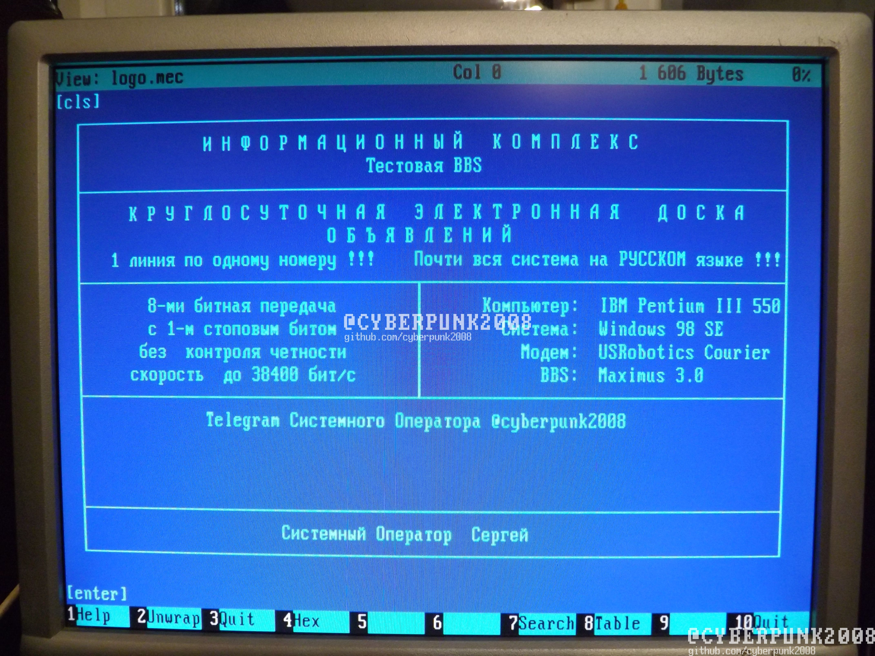

2.Компилятор лежит в папке макса файл mecca.exe для того чтобы скомпилировать файл нужно написать mecca.exe имя.mec имя.bbs –s у меня как пример logo в место имя компилятор можно кинуть в c:\max\misc\

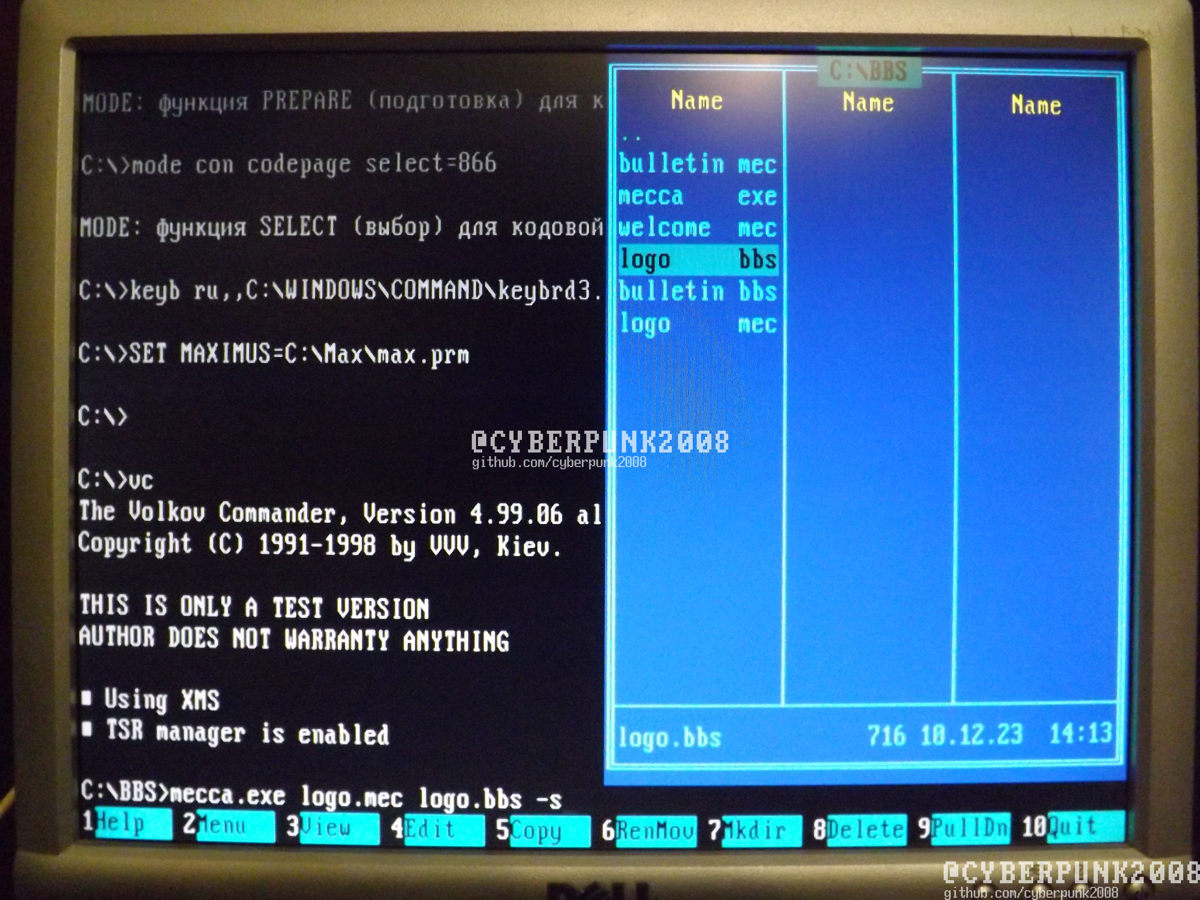

3.На выходе получаем такое сообщение

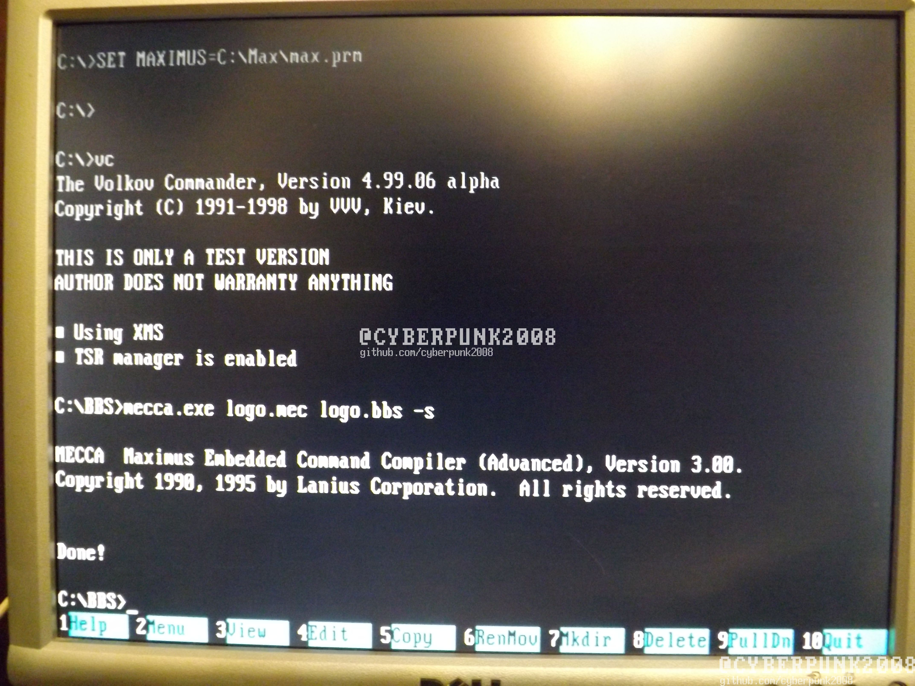

4.Настало время самого интересного в нашем эээксперементе. Запускаем драйвер у меня модем в порту COM2 Adfcom2.bat

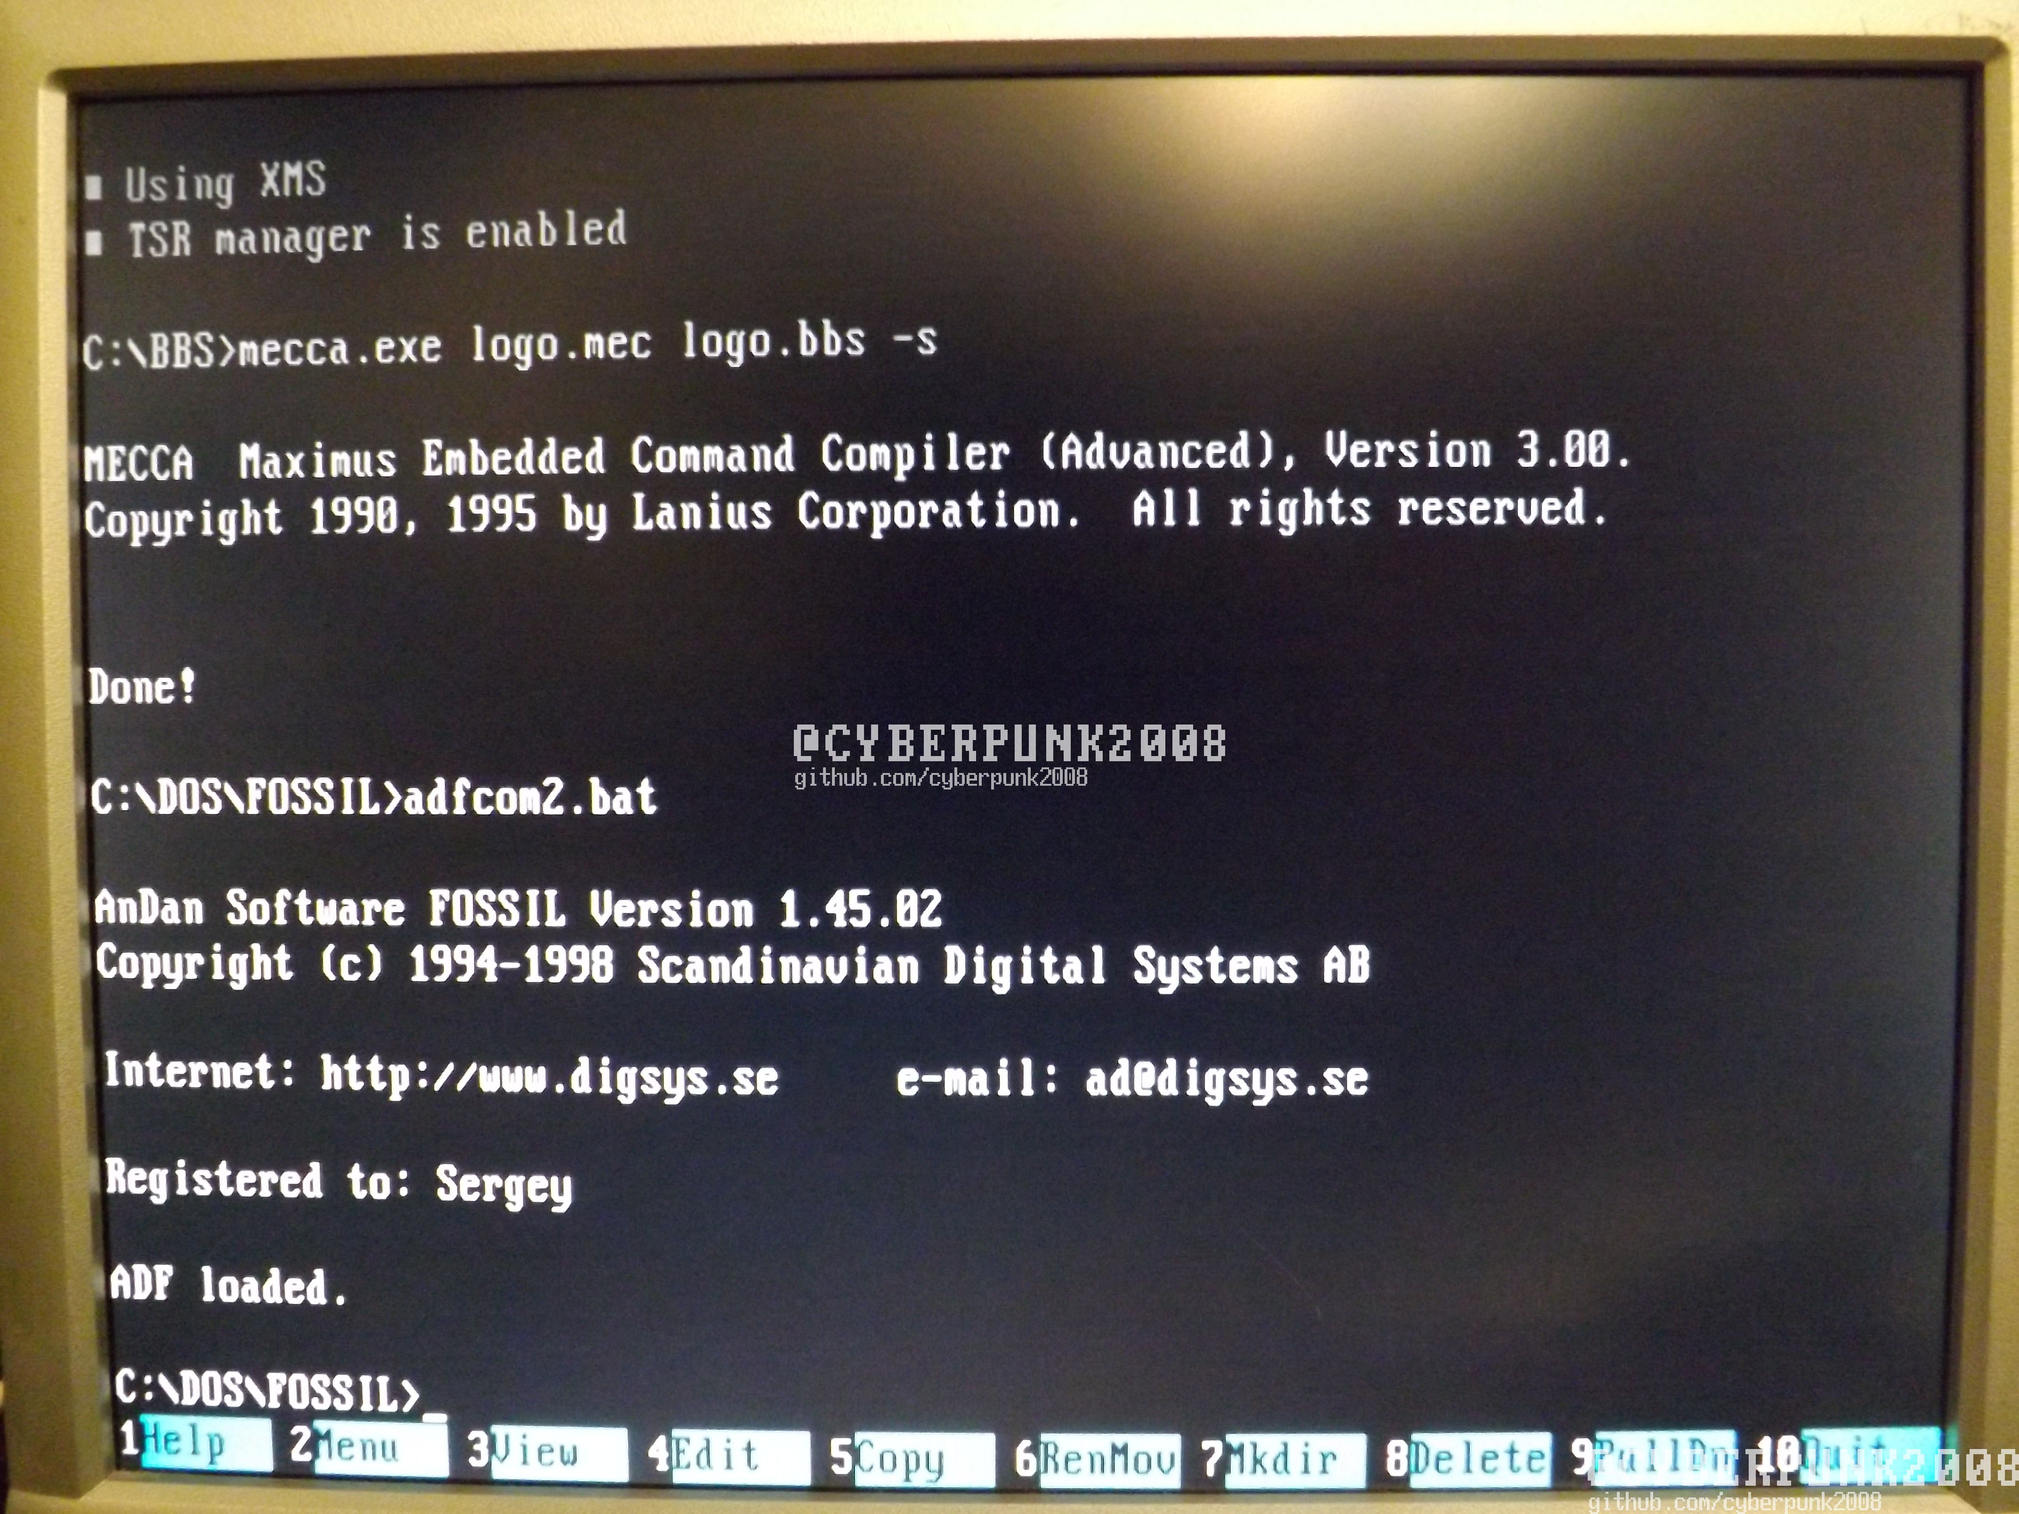

5.Модем ☺

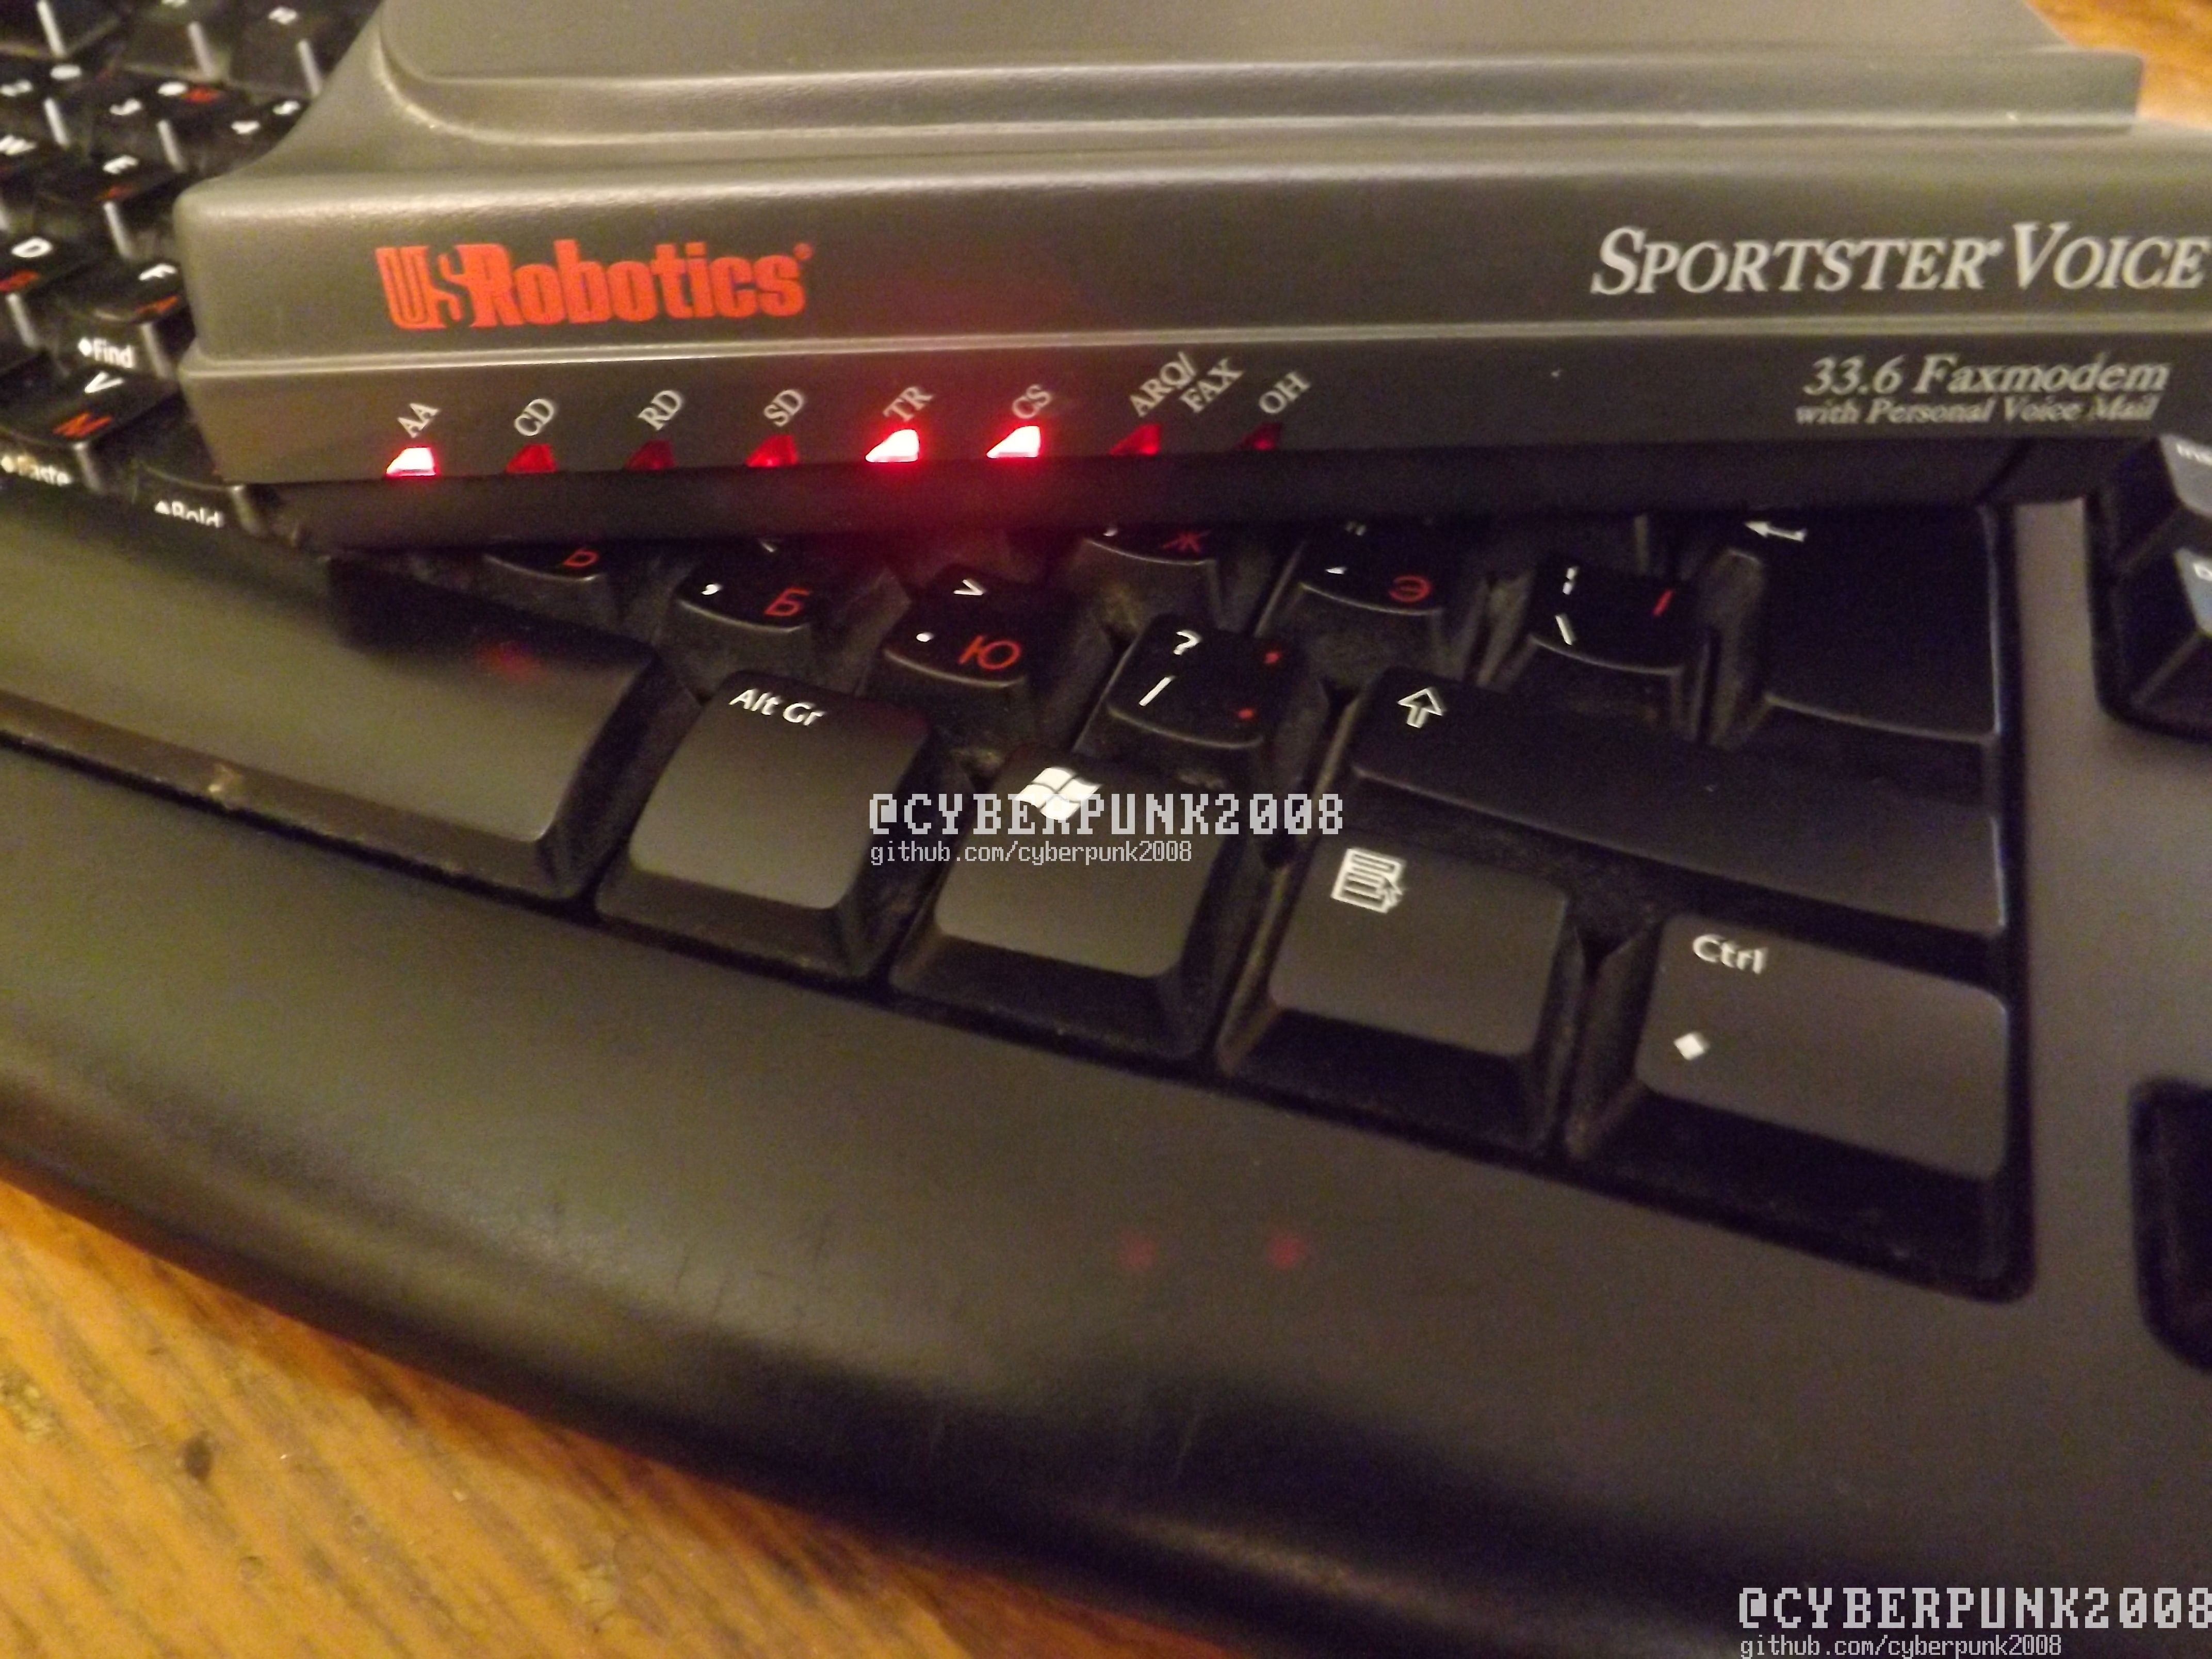

6.Запускаем BBS

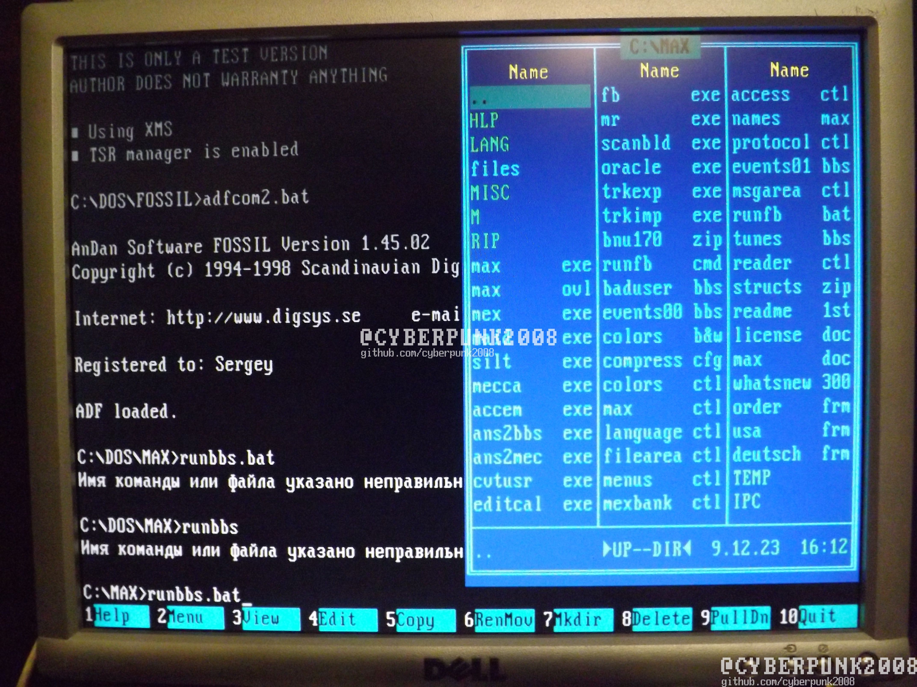

9.В поле Modem Responses видим команды посылаемые модему

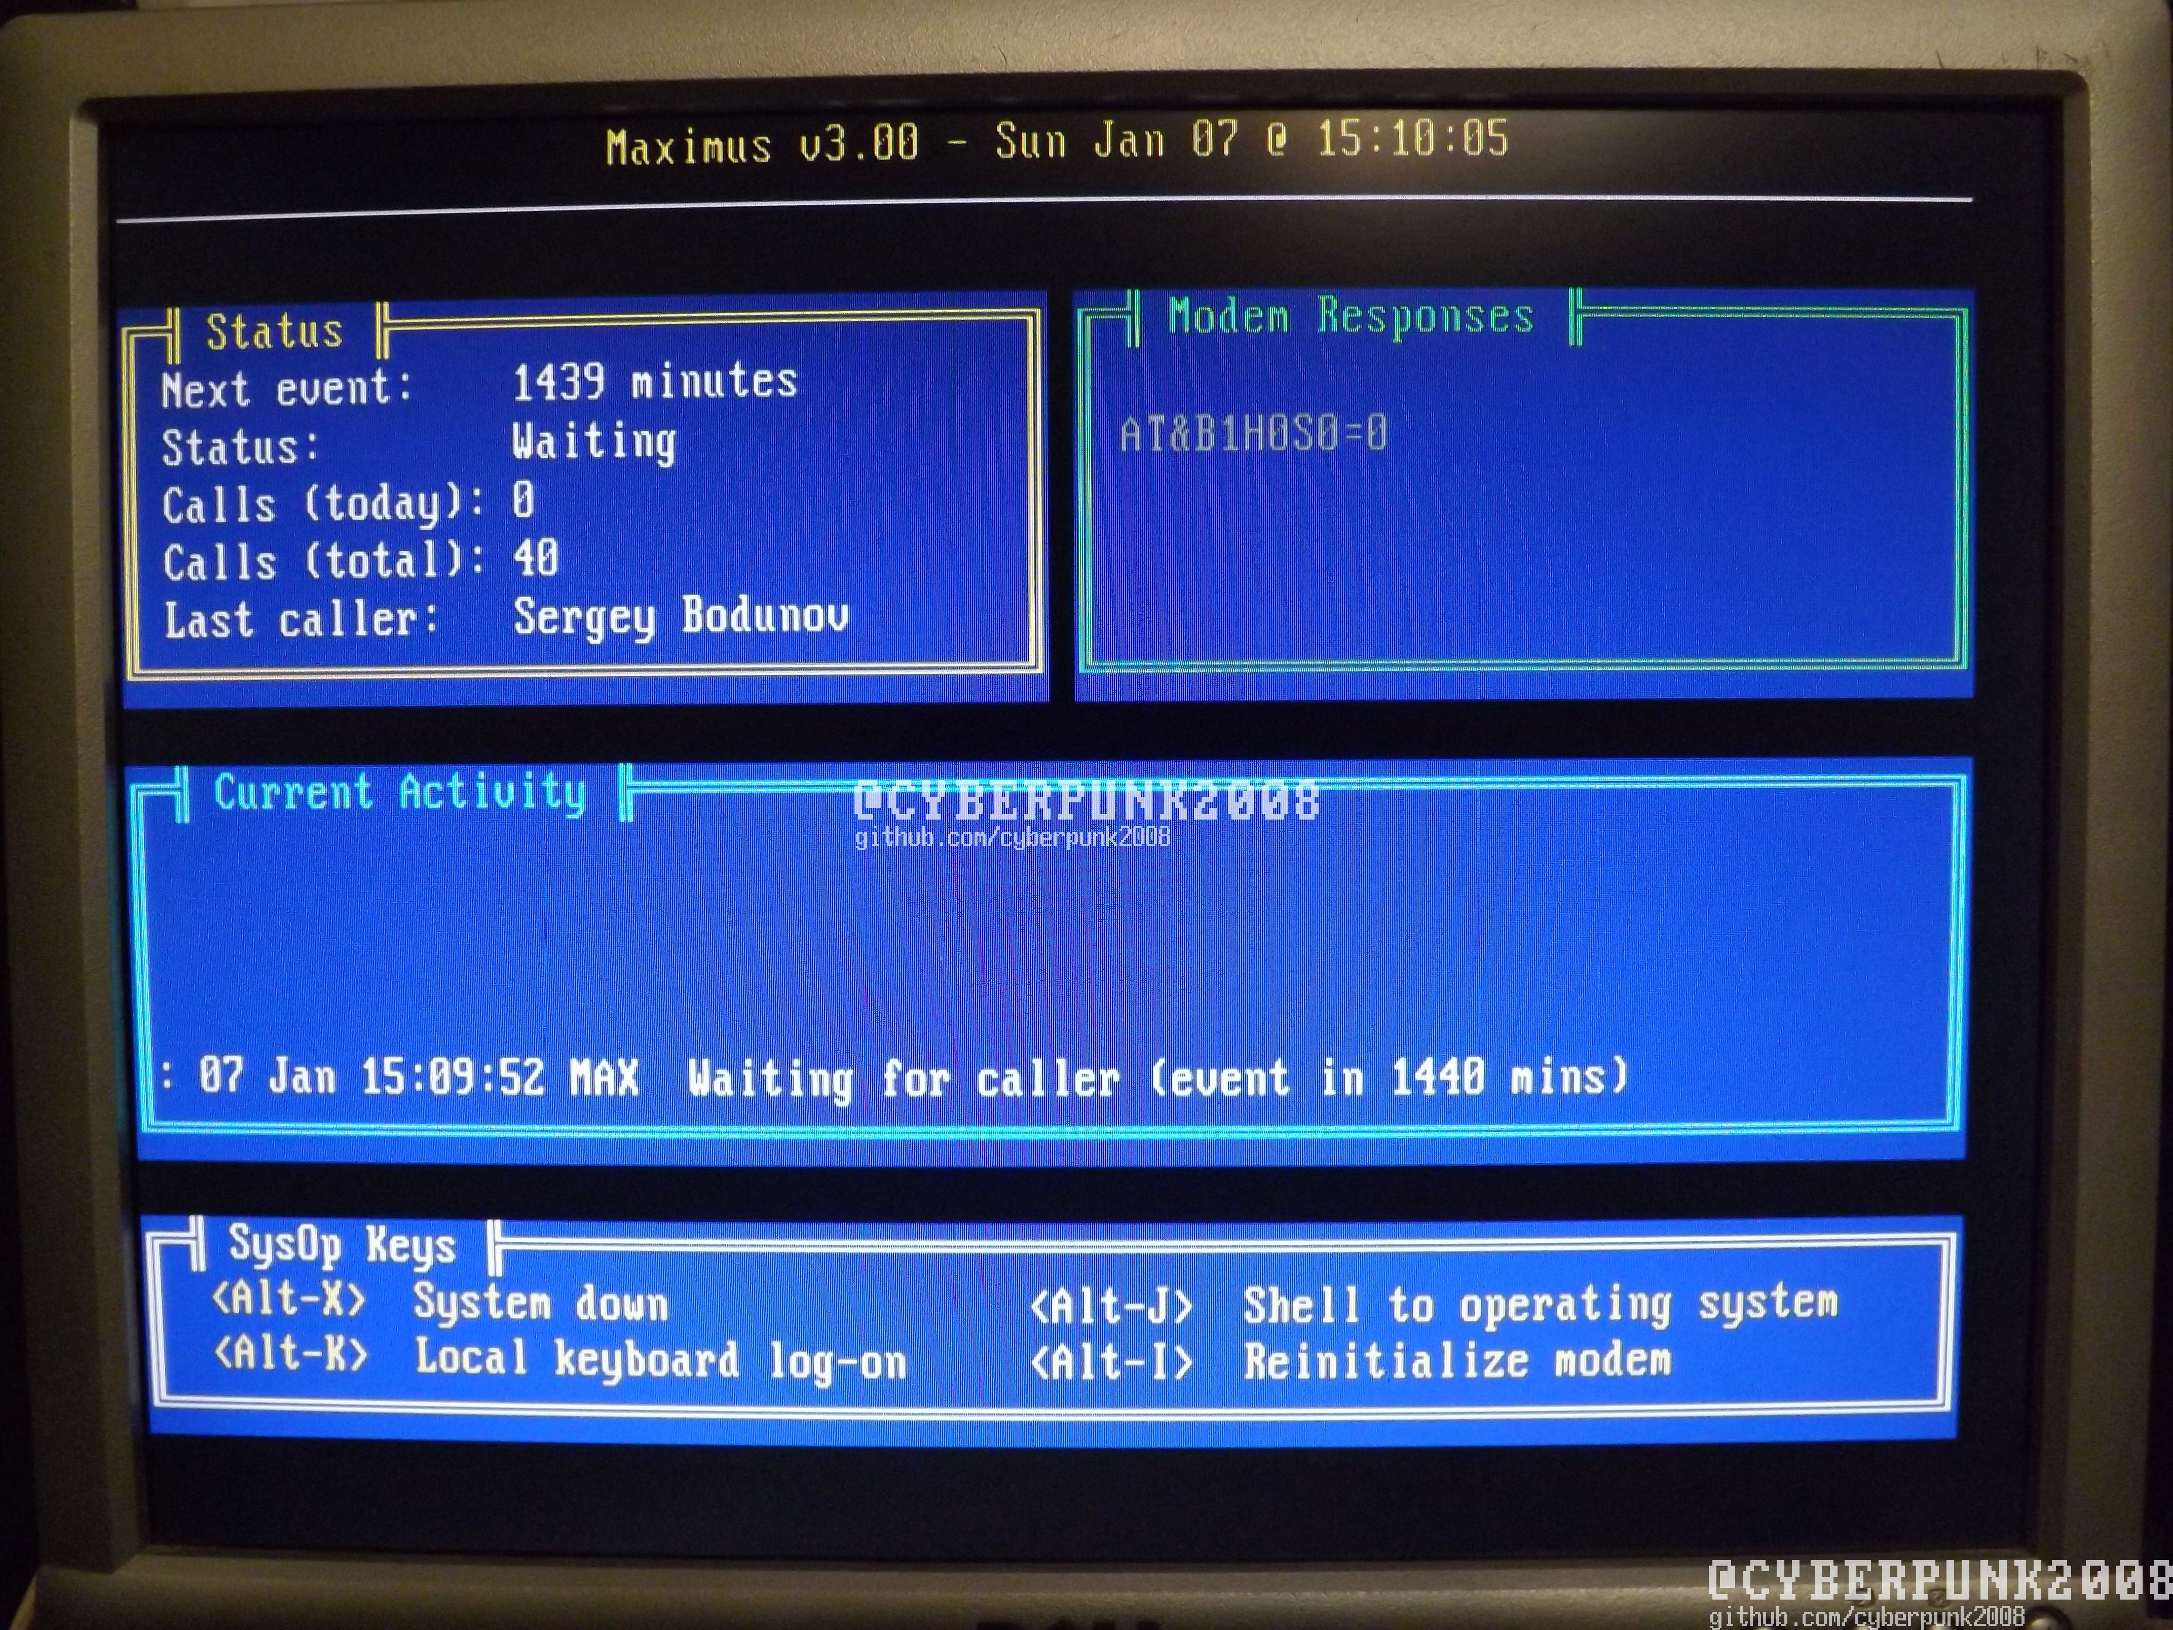

10.фото модема после запуска программы

